Sieci Kohonena

Jest to typ sieci samoorganizującej się, która adaptuje się do wcześniej nieznanych danych wejściowych, o których bardzo niewiele wiadomo. Sieci Kohonena stanowią synonim całej grupy sieci, w których uczenie odbywa się metodą samoorganizującą typu konkurencyjnego. Polega ona na podawaniu na wejścia sieci sygnałów, a następnie wybraniu w drodze konkurencji zwycięskiego neuronu, który najlepiej odpowiada wektorowi wejściowemu.

Najczęściej stosuje się w tego typu sieciach architekturę jednokierunkową jednowarstwową. Jest to podyktowane faktem, że wszystkie neurony muszą uczestniczyć w konkurencji na równych prawach. Dlatego każdy z nich musi mieć tyle wejść ile jest wejść całego systemu.

Algorytm uczenia (sąsiedztwa: prostokątne i gaussowskie)

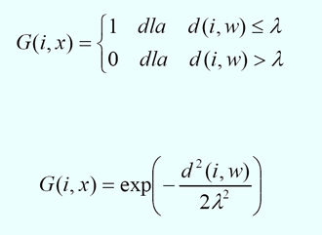

"lambda" jest promieniem sąsiedztwa, malejącym w czasie.

W ramach ćwiczeń przeczytałem/przejrzałem wszystkie zamieszczone materiały.